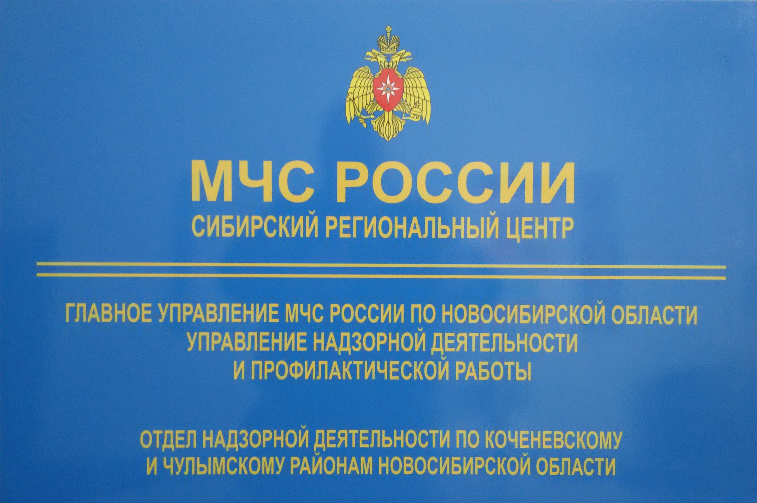

Сводка пожаров с 22.02.2016 г. по 28.02.2016 г.

За прошедшую неделю на территории Коченевского и Чулымского районов Новосибирской области произошло три пожара:
27.02.2016 г. в Коченевском районе в р.п. Коченево по ул. Толстого произошел пожар в индивидуальном жилом доме. Жертв и пострадавших нет. В результате пожара огнем поврежден жилой дом на площади 24 кв.м. Причина пожара – короткое замыкание.
27.02.2016 г. в Коченевском районе на трассе М 51 произошел пожар в грузовом автомобиле. Жертв и пострадавших нет. В результате пожара огнем поврежден автомобиль на площади 5 кв.м. Причина пожара – короткое замыкание в салоне автомобиля.
27.02.2016 г. в Коченевском районе в ст. Дупленская по ул. Центральная произошел пожар в индивидуальном жилом доме. В результате пожара погибла девочка - 2014 г.р. В результате пожара огнем поврежден жилой дом на площади 24 кв.м. Причина пожара устанавливается.

ПОЖАР – ЭТО НЕКОНТРОЛИРУЕМОЕ ГОРЕНИЕ ПРИЧИНЯЮЩЕЕ ВРЕД ЖИЗНИ И ЗДОРОВЬЮ ЧЕЛОВЕКА, А ТАКЖЕ ИМУЩЕСТВЕННЫЙ ВРЕД.
ГРАЖДАНЕ БЕРЕГИТЕ СВОИ И ЧУЖИЕ ЖИЗНИ, СОБЛЮДАЙТЕ ТРЕБОВАНИЯ ПОЖАРНОЙ БЕЗОПАСНОСТИ!
Информация предоставлена отделом надзорной деятельности по Коченевскому и Чулымскому районам Новосибирской области.

